Министерство образования и науки РФ
ФГБОУ ВПО «Омский государственный технический университет»

ОТЧЕТ К ЛАБОРАТОРНОЙ РАБОТЕ №13
По дисциплине «Программирование»
«Модульное программирование»

Выполнил: студент группы ИСТ-201
Лернер Максим Павлович
Проверила Дорошенко Марина Спартаковна:

Омск 2021

Лабораторная работа №13
Тема работы: Модульное программирование.
Цели:
- Ознакомиться со структурой модульного программирования.
- Изучить структуру программы.
Задание 1
Текст программы:
#include<stdio.h>
#include<conio.h>
#include<math.h>
#include<locale>
#include"Header.h"
typedef float* mass;
float s;
int main()
{
int i;
float A[6];
float B[8];
float C[7];
float s;
setlocale(LC_ALL, "RUS");
for (i = 1; i < 7; i++)
{
printf("\nВведите элемент массива %d ", i);
scanf_s("%f", &A[i]);
}
for (i = 1; i < 9; i++)
{
printf("\nВведите элемент массива %d ", i);
scanf_s("%f", &B[i]);
}
for (i = 1; i < 8; i++)
{
printf("\nВведите элемент массива %d ", i);
scanf_s("%f", &C[i]);
}
printf("\n Сумма положительных элементов массива %f", fun(A, 6, 1));
printf("\n Сумма положительных элементов массива %f", fun(B, 8, 2));
printf("\n Сумма положительных элементов массива %f", fun(C, 7, 3));
s = fun(A, 6, 1) + fun(B, 8, 2) + fun(C, 7, 3);
printf("\n s =%f\n", (s));
}
// Интерфейсная часть модуля Header
typedef float* mass;
float fun(mass d, int c, int t)
// Исполняемая часть модуля
#pragma once
extern float s;
typedef float* mass;
float fun(mass d, int c, int t)
{
int i;
for (i = 1; i < c; i++)
{
if (d[i] > 0)
{
(t += d[i]);
}
}
return t;
}
Схема алгоритма:
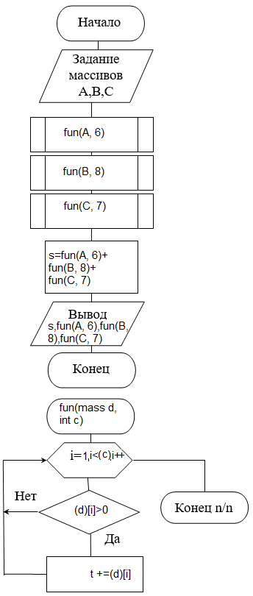
Результат: Программа выдала результат:
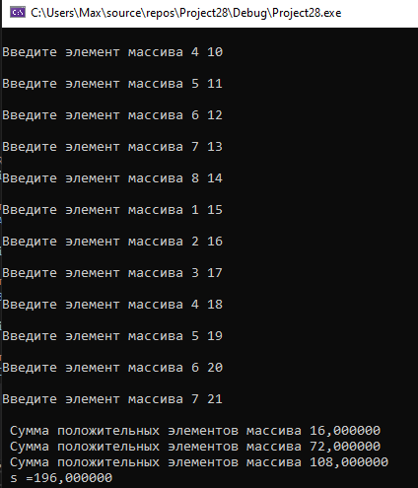
Задание 2
Текст программы:
#include<stdio.h>
#include<conio.h>
#include<math.h>
#include<locale>
#include "Header.h"
#define n 5
typedef float* mass;
float s;
int step(int C[n][n])
{
int i, j, N;
scanf_s("%d", &N);
for (i = 0; i < n; i++)
for (j = 0; j < n; j++)
C[i][j] = pow(C[i][j], N);
return 0;
}
void main()
{
setlocale(LC_ALL, "RUS");
int N, A[n][n], B[n][n], i, j;
printf("Введите элементы для первого массива 5х5\n");
vvod(A);
printf("Введите элементы для второго массива 5х5\n");
vvod(B);
printf("Введите число N (в которое нужно возвести элементы массива) для первого массива\n");
step(A);
printf("Введите число N (в которое нужно возвести элементы массива) для второго массива\n");
step(B);
_getch();
printf("Первый массив:\n");
for (i = 0; i < n; i++)
{
for (j = 0; j < n; j++)

{
printf(" %d ", A[i][j]);
}
printf("\n");
}
printf("Второй массив:\n");
for (i = 0; i < n; i++)
{
for (j = 0; j < n; j++)
{
printf(" %d ", B[i][j]);
}
printf("\n");
}
}
// Интерфейсная часть модуля Header
typedef float* mass;
int vvod(int C[n][n])
// Исполняемая часть модуля
#pragma once
#define n 5
extern float s;
typedef float* mass;
int vvod(int C[n][n])
{
int i, j;
for (i = 0; i < n; i++)
for (j = 0; j < n; j++)
scanf_s("%d", &C[i][j]);
return 0;
}
Схема алгоритма:
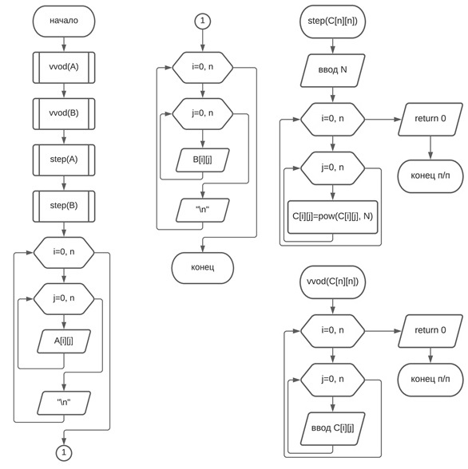
Результат: Программа выдала результат:
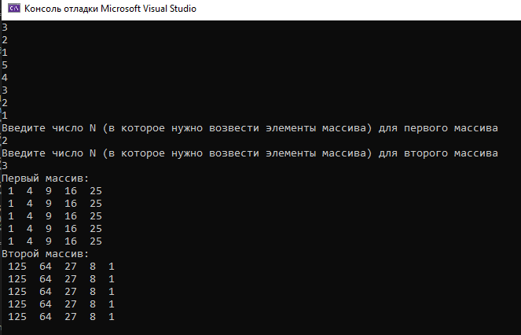
Выводы:
1 Результаты программ совпали с данными.
2.Успешно достигнуты цели лабораторной работы.

Задание 3
Для заданных матриц целых чисел V (-1..1,1..-1), W [2..0,0..2] сформировать одномерные массивы VV и WW, записывая элементы построчно. Напечатать индексы исходных матриц для максимальных значений и сами значения.
Текст программы:
#include <iostream>
#include <iomanip>
#include <conio.h>
#include <ctime>
using namespace std;
class Matrix
{
public:
Matrix(int a[3][3]);
Matrix(int b[3][3], int size);
void Print(int size);
void Print(int mas2[9], int size);
void Max(int max);
private:
int mas[10][10];
int max_mas;
};
Matrix::Matrix(int a[3][3])
{
for (int i = 0; i < 3; i++)
{
for (int j = 0; j < 3; j++)
{
a[i][j] = rand() % 3 - 1;
mas[i][j] = a[i][j];
}
}
}
Matrix::Matrix(int b[3][3], int size)
{
for (int i = 0; i < size; i++)
{
for (int j = 0; j < size; j++)
{
b[i][j] = rand() % 3;
mas[i][j] = b[i][j];
}
}
}
void Matrix::Print(int size)
{
for (int i = 0; i < size; i++)
{
for (int j = 0; j < size; j++)
{
cout << setw(5) << mas[i][j];
}
cout << endl;
}
}
void Matrix::Print(int mas2[9], int size)
{
int n = 0;
for (int i = 0; i < size; i++)
{
for (int j = 0; j < size; j++)
{
mas2[n] = mas[i][j];
cout << setw(5) << mas2[n] << ' ';
n++;
}
}
}
void Matrix::Max(int max)
{
for (int i = 0; i < 3; i++)
{
for (int j = 0; j < 3; j++)
{
if (mas[i][j] > max)
{
max = mas[i][j];
max_mas = mas[i][j];
//cout << "Элемент находится на строке №" << i+1 << " и в столбце №" << j+1 << endl;
}
}
}
cout << "Максимальный элемент матрицы : " << max_mas << endl;
}
void main()
{
setlocale(LC_ALL, "RUS");
srand(time(NULL));
int a[3][3];
int b[3][3];
int mas2[9];
int size = 3;
int max = 0;
Matrix A(a);
cout << "Ваша матрица V : " << endl;
A.Print(3);
cout << endl;
A.Max(max);
cout << endl;
Matrix B(b, 3);
cout << "Ваша матрица W : " << endl;
B.Print(3);
cout << endl;
B.Max(max);
cout << endl;
_getch();
system("cls");
cout << "Ваша матрица VV : " << endl;
A.Print(mas2, size);
cout << endl;
cout << "Ваша матрица WW : " << endl;
B.Print(mas2, size);
cout << endl;
_getch();
}
Результат: Программа выдала результат:
